注册：SNJB0102
气 象 信 息 快 报
陕西省气象灾害应急指挥部办公室
陕西省气象局
2025年 第240期 2025年8月28日07时

昨日我省大部出现小雨 中南部局地伴有短时强降水
昨日至今晨我省大部出现降雨天气，午后至夜间中南部多分散性对流天气，局地出现短时强降水。8月27日06时—28日06时全省共有104个区县1639个监测站出现降水，最大华阴华山东峰50.1毫米，其中1站暴雨，39站大雨，168站中雨，1431站小雨；城区最大2.3毫米（灞桥区席王街办）（图1、表1）。全省小时雨强大于等于20毫米共24站次,大于等于30毫米共5站次, 最大商州区腰市镇双戏楼村8月27日21时雨强为35.0毫米（表2）。各市最大降水量(毫米)：榆林府谷18.2，延安宝塔12.1，铜川耀州13.9，咸阳长武11.2，宝鸡渭滨44.8，西安鄠邑20.1，渭南华阴市50.1，汉中洋县44.3，安康宁陕33.9，商洛山阳44.8。
受降雨影响，昨日榆林南部、延安大部、关中中西部等地最高气温较前一日明显下降，降幅最大彬州9.9℃，西安站下降6.2℃，陕南共13区县出现35℃以上高温天气，其中3区县超过37℃。最高气温分布：陕北大部19℃～26℃，最高黄龙25.8℃;关中大部19℃～35℃，最高大荔34.5℃，西安站32.6℃;陕南大部30℃～38℃,最高旬阳38.2℃。昨日至今晨全省闪电373次，主要出现在我省中南部地区；全省共30区县46站出现7级（13.9～17.1米/秒）及以上阵风，最高城固千山水库站24.8米/秒（10级）；华山、府谷、延安、洛南出现浓雾或强浓雾。
预警信息发布：昨日至今晨全省共发布高温橙色预警信号1期，暴雨黄/蓝色预警信号5期，雷雨大风黄色预警信号28期，大风蓝色预警信号26期，大雾橙/黄色预警信号3期。省气象局联合水利、自然资源等部门发布气象风险预警3期。
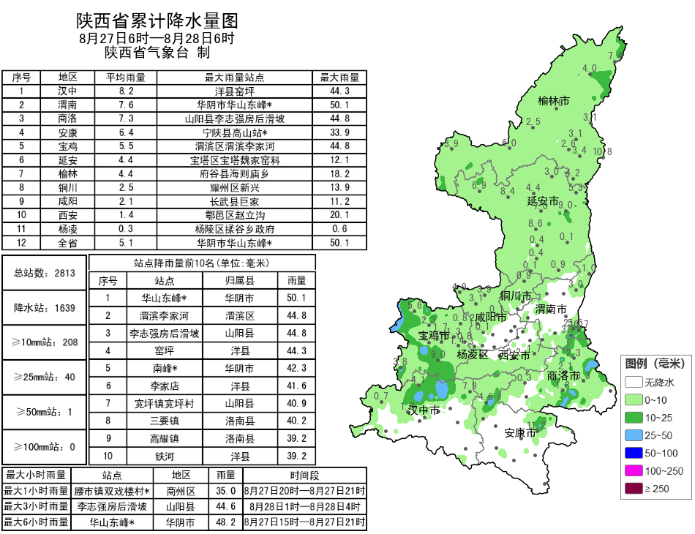
图1 8月27日06时-28日06时全省降水量分布图
表1 8月27日06时——28日06时全省累计降水量≥35毫米监测站
序号 | 区县 | 站名 | 降水 | 序号 | 区县 | 站名 | 降水
1 | 华阴市 | 华山东峰* | 50.1 | 2 | 山阳县 | 李志强房后滑坡 | 44.8
3 | 渭滨区 | 渭滨李家河 | 44.8 | 4 | 洋县 | 窑坪 | 44.3
5 | 华阴市 | 南峰* | 42.3 | 6 | 洋县 | 李家店 | 41.6
7 | 山阳县 | 宽坪镇宽坪村 | 40.9 | 8 | 洛南县 | 三要镇 | 40.2
9 | 洛南县 | 高耀镇 | 39.2 | 10 | 洋县 | 铁河 | 39.2
11 | 华阴市 | 华山北峰* | 39.0 | 12 | 城固县 | 双溪 | 38.1
13 | 商州区 | 腰市镇双戏楼村* | 37.5 | 14 | 华阴市 | 华山 | 37.1
15 | 山阳县 | 南宽坪镇莲花社区 | 36.7 | 16 | 山阳县 | 小河口镇杨家湾村* | 36.4
17 | 留坝县 | 武曲铺村 | 36.4 | 18 | 渭滨区 | 渭滨天台山 | 35.3
19 | 留坝县 | 核桃坝 | 35.0
表2 8月27日06时——28日06时全省小时降水量≥25毫米监测站
序号 | 区县 | 站名 | 出现时次 | 降水
1 | 商州区 | 腰市镇双戏楼村* | 27日21时 | 35.0
2 | 山阳县 | 小河口镇杨家湾村* | 28日2时 | 34.3
3 | 山阳县 | 中村镇洛峪街村 | 28日3时 | 33.3
4 | 洋县 | 铁河 | 27日21时 | 33.1
5 | 山阳县 | 宽坪镇宽坪村 | 28日2时 | 31.2
6 | 山阳县 | 南宽坪镇莲花社区 | 28日2时 | 28.9
7 | 洋县 | 李家店 | 27日21时 | 27.7
8 | 山阳县 | 中村镇回龙寺村 | 28日3时 | 26.2
9 | 洛南县 | 高耀镇 | 28日1时 | 25.5
10 | 山阳县 | 王阎镇天桥村* | 28日3时 | 25.0

今明两日我省大部有一次降水天气过程
关中西部、陕南有中到大雨 局地暴雨
预计今天白天：全省阴天，陕北南部小到中雨（1～15毫米），陕北北部、关中东部局地阵雨（1～5毫米），关中西部、陕南大部、秦岭山区小到中雨（5～15毫米），汉中东部局地、安康北部局地大雨（15～30毫米）（图2）。清晨陕北北部有雾。今天晚上：全省阴天，大部分地区有小到中雨（1～15毫米），秦巴山区、宝鸡西部局地、汉中部分、安康部分、商洛南部部分大雨（15～30毫米），局地（南郑区、宁强县、镇巴县、西乡县、城固县、佛坪县、洋县、汉滨区、岚皋县、石泉县、汉阴县、紫阳县、旬阳市、白河县、平利县、山阳县、商南县、丹凤县）暴雨（30～70毫米）（图2）。
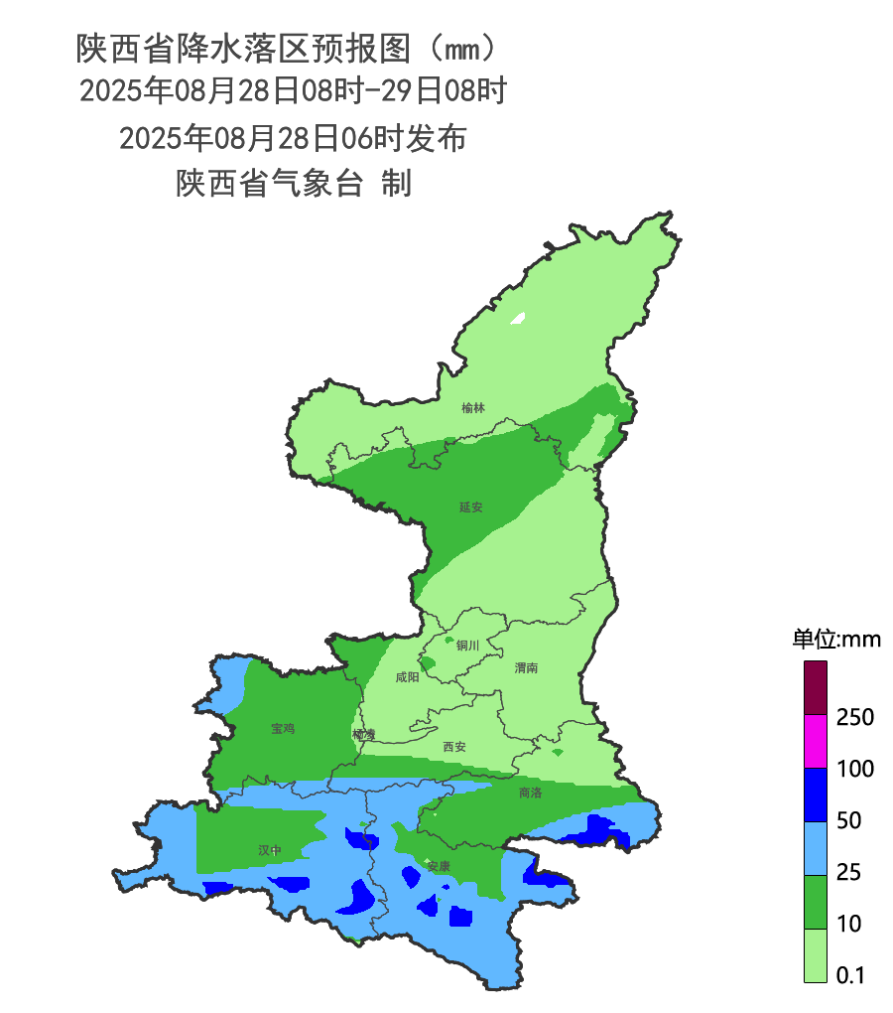
图2 8月28日08时-29日08时全省降水落区图
29日: 全省多云间阴天，大部分地区有小雨（1～10毫米），秦岭山区部分、陕南部分地方有中雨（10～25毫米），秦巴山区局地、汉中东部及南部局地、安康北部局地、商洛南部局地大雨（25～50毫米），汉中南部局地暴雨（50～70毫米）。30日：陕北、关中北部多云间晴，关中南部、陕南阴天。关中南部、陕南大部有小雨或阵雨（1～5毫米），秦岭山区、陕南西部中雨（10～25毫米），汉中南部局地大雨（25～40毫米）。31日：陕北、关中晴天间多云，陕南阴天转多云，东部局地有小雨。9月1日：陕北、关中多云间晴天，陕南多云。2日：全省多云转阴天，秦巴山区有阵雨或雷阵雨。3日：全省阴天有小到中雨或雷阵雨。4日：全省阴天，陕北南部、关中大部和陕南大部有小到中雨或雷阵雨。5日：全省阴天间多云，大部分地方有小到中雨或雷阵雨。6日：陕北阴天转晴天，关中、陕南阴天，大部分地方有小到中或雷阵雨。后期天气趋势（9月7日-9月10日）：全省以多云到阴天气为主，关中南部、陕南多降水。
主要城市天气预报
城市 | 今天白天 | 今天夜里 | 24h气温 | 24h—48h |  | 48h—72h
 |  |  |  | 天气 | 气温 | 天气 | 气温
西安 | 阴天 | 小雨 | 22～31℃ | 小雨转阴天 | 22～27℃ | 阴天 | 22～25℃
榆林 | 小雨 | 小雨 | 16～21℃ | 小雨转多云 | 16～26℃ | 晴天 | 14～26℃
延安 | 小雨 | 小雨 | 14～18℃ | 小雨转阴天 | 14～19℃ | 阴天转多云 | 12～24℃
宝鸡 | 小雨 | 小雨 | 14～22℃ | 小雨 | 7～20℃ | 阴天 | 20～24℃
咸阳 | 阴天 | 小雨 | 21～29℃ | 小雨转阴天 | 19～26℃ | 阴天 | 20～25℃
渭南 | 阴天 | 小雨 | 19～27℃ | 小雨转阴天 | 19～26℃ | 阴天 | 18～22℃
铜川 | 阴天 | 小雨 | 19～27℃ | 小雨转阴天 | 19～24℃ | 阴天 | 19～22℃
杨凌 | 阴天 | 小雨 | 20～27℃ | 小雨转阴天 | 20～22℃ | 阴天 | 20～24℃
汉中 | 小雨 | 中雨 | 22～29℃ | 小雨 | 22～25℃ | 小雨 | 22～27℃
安康 | 中雨 | 小雨 | 24～34℃ | 中雨转小雨 | 24～32℃ | 小雨 | 24～31℃
商洛 | 小雨 | 小雨 | 19～28℃ | 小雨转阴天 | 19～27℃ | 阴天 | 19～26℃

8月27日省气象局暴雨应急服务情况
8月27日14时20分省气象局降级重大气象灾害（暴雨）Ⅲ级至Ⅳ级应急响应命令。27日，省气象局召开新闻发布会1期，向各级防汛责任人、应急联络人、信息员等发布12379短信5万人次；通过“绿色通道”发布预警9期，受众867.73万人次；通过“闪信”强制推送技术发布预警9期，触发关键责任人1117人次。

报：省委、人大、政府、政协领导同志，省委、人大、政府、政协办公厅。
送：省委宣传部、省委网信办、省发展和改革委员会、省教育厅、省工业和信息化厅、省公安厅、省民政厅、省财政厅、省自然资源厅、省生态环境厅、省住房和城乡建设厅、省交通运输厅、省水利厅、省农业农村厅、省商务厅、省文化和旅游厅、省卫生健康委员会、省应急管理厅、西北能源监管局、省林业局、省广播电视局、省文物局、省人民防空办公室、省邮政管理局、省通信管理局、省军区、武警陕西省总队、省消防救援总队。
制作：范倩莹 联系电话：81619177 手机：13572997958 邮箱：xyjzh@126.com


